潜江市2024年国民经济和社会发展统计公报

2024年是实现“十四五”规划目标任务的关键一年。在市委、市政府的坚强领导下，全市上下坚持以习近平新时代中国特色社会主义思想为指导，深入贯彻党的二十大和二十届二中、三中全会精神，认真落实党中央、国务院决策部署，着力推动高质量发展，全市经济运行总体平稳、稳中有进、稳中向好。

一、综合

初步核算，2024年全市地区生产总值951.97亿元，按不变价格计算，比上年增长5.2%。其中，第一产业增加值93.35亿元，增长3.9%；第二产业增加值392.40亿元，增长4.9%；第三产业增加值466.22亿元，增长5.7%。三次产业结构为9.8：41.2：49.0。全年人均地区生产总值为113831元，按可比价格计算，比上年增长6.8%。

**图1 2020-2024年全市地区生产总值及其增长速度**

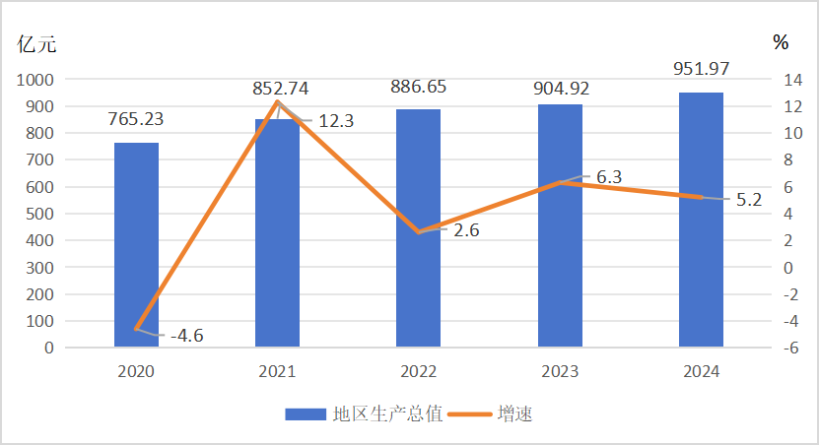

全年新登记经营主体14797户，比上年下降52.9%。全市经营主体达到121501户，增长0.7%。

全年城镇新增就业12367人，超额完成全年目标任务。

二、农业

全年全市农林牧渔业增加值101.72亿元，比上年增长4.4%。

全年粮食种植面积155.07万亩,比上年增长0.88万亩，增幅0.6%。其中，稻谷种植面积89.71万亩，增长0.95万亩;小麦种植面积41.38万亩，减少0.01万亩;玉米种植面积3.95万亩，与上年持平;大豆种植面积16.9万亩，减少0.22万亩。

全年粮食产量60.78万吨，比上年增长0.6%。谷物产量58.17万吨，增长0.7%。其中，稻谷产量48.65万吨，增长1.1%;小麦产量8.39万吨，下降1.5%;玉米产量1.11万吨，下降1.3%。大豆产量1.91万吨，下降2.0%。

**图2 2020-2024年全市粮食产量**

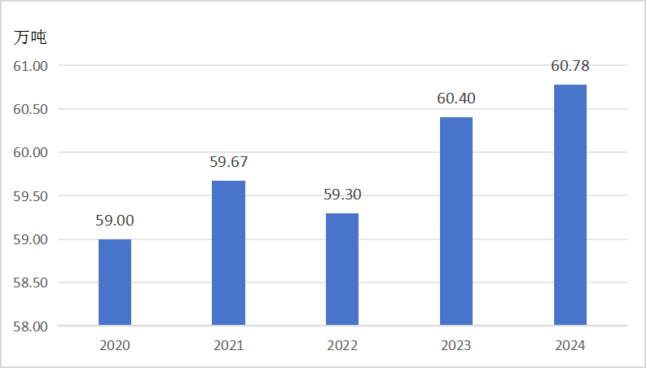

全年棉花产量0.13万吨，比上年下降0.6%；油料产量5.08万吨，增长2.5%；园林水果（不含果用瓜）产量6.23万吨，增长2.3%；蔬菜及食用菌产量98.37万吨，增长3.5%。

全年猪牛羊禽肉产量6.34万吨,比上年下降0.6%。其中，猪肉产量4.81万吨,增长1.0%;牛肉产量0.23万吨，与上年持平;羊肉产量 0.03万吨,与上年持平;禽肉产量1.28万吨，下降6.2%;禽蛋产量2.97万吨,增长12.4%。年末生猪存栏31.87万头,比上年末下降3.7%;全年生猪出栏60.11万头，比上年下降 1.0%。

全年水产品产量18.11万吨，比上年增长7.3%。

**表1 2024年全市主要农产品产量**

**单位：万吨**

|  |  |  |
| --- | --- | --- |
| 产品名称 | 产量 | 比上年增长（%） |
| 粮食 | 60.78 | 0.6 |
| 棉花 | 0.13 | -0.6 |
| 油料 | 5.08 | 2.5 |
| 园林水果（不含果用瓜） | 6.23 | 2.3 |
| 蔬菜及食用菌 | 98.37 | 3.5 |

三、工业和建筑业

全年规模以上工业增加值比上年增长4.8%。轻工业上升9.6%，重工业增长3.8%。分经济类型看，国有控股企业增长2.1%，股份制企业增长5.0%，外商及港澳台投资企业增长2.1%，私有企业上升0.2%。分门类看，采矿业增长2.2%，制造业增长6.0%，电力、热力、燃气及水生产和供应业增长7.7%。

全年高技术制造业增加值比上年增长0.2%，占规模以上工业增加值的比重达6.9%。其中，医药制造业增长5.5%。

全年规模以上工业销售产值比上年下降3.8%，产品销售率为91.1%，出口交货值增长12.4%。规模以上工业企业实现利润总额157.8亿元，上升757.6%。

**表2 2024年全市规上工业主要产品产量及其增速**

|  |  |  |  |
| --- | --- | --- | --- |
| 产品名称 | 单位 | 产量 | 比上年增长（%） |
| 饲料 | 万吨 | 16.1 | -8.0 |
| 其中：配合饲料 | 万吨 | 14.9 | -11.3 |
| 冷冻水产品 | 万吨 | 17.2 | -40.3 |
| 纱 | 万吨 | 10.5 | -3.7 |
| 棉纱 | 万吨 | 9.8 | -3.0 |
| 亚麻纱（含亚麻≥50%） | 吨 | 816.3 | -6.6 |
| 人造板 | 万立方米 | 27.1 | 52.2 |
| 其中：纤维板 | 万立方米 | 25.9 | 55.1 |
| 家具 | 万件 | 7.8 | -17.9 |
| 其中：木质家具 | 万件 | 7.7 | -18.1 |
| 硫酸（折100％） | 万吨 | 11.9 | 1.7 |
| 烧碱（折100％） | 万吨 | 30.4 | 4.5 |
| 其中：离子膜法烧碱（折100％） | 万吨 | 25.6 | 4.9 |
| 精甲醇 | 万吨 | 0 | -100 |
| 合成氨（无水氨） | 万吨 | 69.8 | 21.8 |
| 农用氮、磷、钾化学肥料（折纯） | 万吨 | 26.6 | 15.2 |
| 氮肥（折含氮100％） | 万吨 | 26.6 | 15.2 |
| 其中：尿素（折含氮100％） | 万吨 | 26.6 | 15.2 |
| 化学试剂 | 万吨 | 1.1 | -26.7 |
| 化学药品原药 | 万吨 | 5.4 | 17.4 |
| 水泥 | 万吨 | 30.4 | 4.5 |
| 商品混凝土 | 万立方米 | 76.5 | 17.0 |
| 水泥混凝土电杆 | 万根 | 7.2 | 24.1 |
| 预应力混凝土桩 | 万米 | 35.9 | -41.0 |
| 钢化玻璃 | 万平方米 | 23.9 | 22.6 |
| 金属切削工具 | 万件 | 20.6 | -2.4 |
| 石油钻井设备 | 台（套） | 1056.0 | 6.2 |
| 环境污染防治专用设备 | 台（套） | 727.0 | 56.0 |
| 大气污染防治设备 | 台（套） | 727.0 | 56.0 |
| 光纤 | 万千米 | 6255.5 | 61.0 |
| 绝缘制品 | 吨 | 21114.0 | 25.3 |

全年具有总承包和专业承包资质建筑企业完成总产值195.4亿元，比上年增长8.3%；新签合同额209.4亿元，增长4.8%。

四、固定资产投资

全年全市完成固定资产投资(不含农户) 比上年增长8.3%。按产业划分，一、二、三次产业投资增速分别为13.5%、23.3%、-7.0%。分领域看，基础设施投资、工业投资、房地产开发投资增速分别为3.8%、23.3%、-6.5%。

全年商品房销售面积47.7万平方米，比上年增长2.8%；实现商品房销售额24.3亿元，增长12.5%。

**图3 2024年全市三次产业投资占固定资产投资（不含农户）比重**

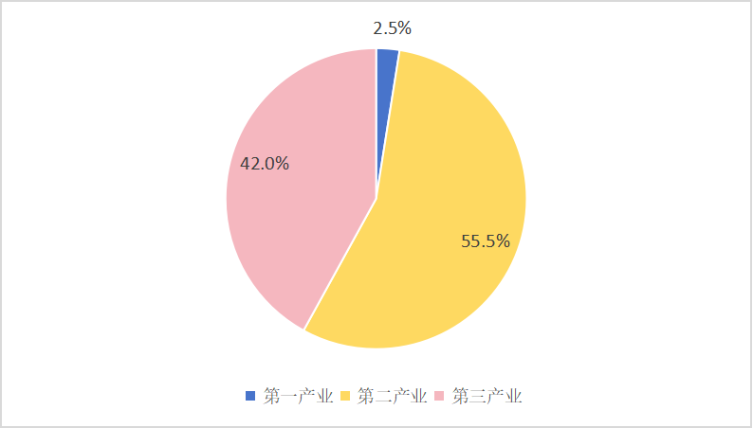

全年计划总投资10亿元以上的重大项目15个，比上年下降16.7%，完成投资额下降4.8%。

五、国内贸易

全年全市社会消费品零售总额358.45亿元，比上年增长4.5%。按经营地统计，城镇限额以上单位零售额增长6.2%，乡村限额以上单位零售额增长11.1%。按消费类型统计，限额以上单位商品零售额增长6.1%，餐饮收入增长11.1%。

**图4 2020-2024年社会消费品零售总额及增速**

全年限额以上单位通过公共网络实现的商品零售额比上年下降3.4%，占全市限额以上商品零售额的比重为18.7%。

六、对外经济

全年全市货物进出口总额76.2亿元，比上年下降32.0%，其中，进口60.1亿元，下降38.3%；出口16.1亿元，增长9.3%。

全年全市实际利用外资（FDI）2899万美元，比上年增长125.7%。

**图5 2020-2024年全市货物进出口总额**

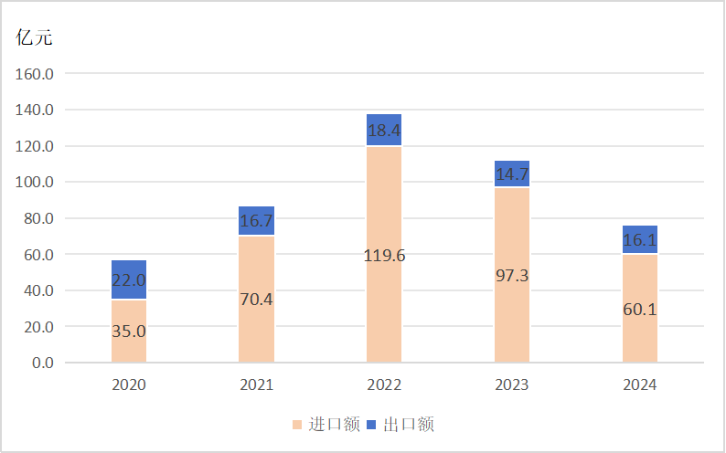

七、交通运输和邮电通信

年末全市公路总里程达3943.501公里，比上年末增长1.1%；其中高速公路里程76公里。

全年完成货物周转量492910.24万吨公里，增长10.6%；旅客运输周转量2507.15万人公里，增长15.5%；港口完成货物吞吐量98.6万吨，下降22.3%。

全年完成邮政行业业务总量78876.05万元，比上年增长39.7%。其中，快递业务量6724.76万件。快递业务收入27842.05万元。全年完成电信业务总量7.3亿元，增长4.9%。长途光缆线路长度达到93公里；固定电话用户39482户；移动电话用户979242户；移动电话普及率为116.3部/百人；固定互联网宽带接入用户385849户，比上年增加26619户；移动互联网用户接入流量13173.2万GB，增长12.2%。

**图6 2020-2024年全市快递业务量及增速**

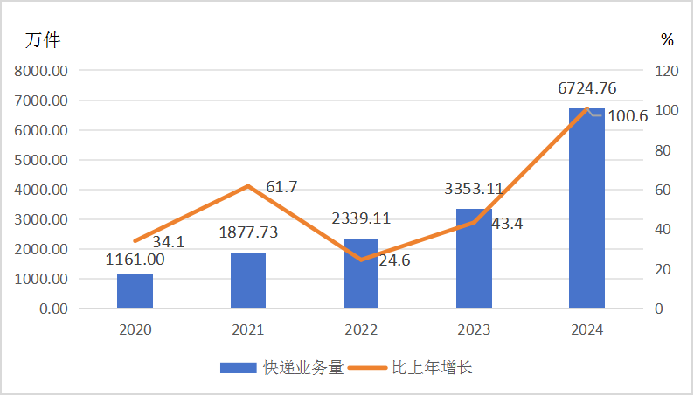

八、财政和金融

全年全市完成财政总收入71.99亿元，与上年持平。其中，地方一般公共预算收入35.21亿元，比上年增长6.3%；地方一般公共预算支出94.53亿元，增长6.1%。

年末全市金融机构本外币各项存款余额1196.6亿元，比年初增加110.91亿元。其中，住户存款951.76亿元，增加103.88亿元。金融机构本外币各项贷款余额672.01亿元，比年初增加66.09亿元。其中，住户贷款220.99亿元，增加21.54亿元；非金融企业及机关团体贷款451.01亿元，增加44.55亿元。

全年实现保费收入24.48亿元，比上年增长0.8%。其中，财产险保费收入8.35亿元，增长13.13%;人身险保费收入16.13亿元，下降4.6%。支付各类赔款及给付9.11亿元，增长8.9%，其中，财产险赔付支出4.83亿元，增长3.5%;人身险赔付支出4.28亿元，增长15.8%。

九、教育和科学技术

全年全市普通高等教育专科招生4949人，在校生13377人，毕业生3556人；各类中等职业教育招生1872人，在校生5214人，毕业生2003人；普通高中招生6114人，在校生16625人，毕业生5359人；普通初中在校生28508人，小学在校生48716人，幼儿园在园幼儿16233人。

全年共登记重大科技成果50项。其中,应用技术成果41项,软科学成果9项。全年共签订技术合同349项，技术合同成交金额44.82亿元，合同金额比上年增长17.3%。

年末全市共建有1家省级工程研究中心，9家省级企业技术中心。

年末全市共有检验检测机构29个，省级质检中心2个，颁发有效认证证书1314张，获认证证书组织491家，建立社会公用计量标准70项。全年强制检定计量器具4万台件。

年末全市共有天气象雷达观测站点1个。

十、文化、卫生和体育

年末全市共有国有艺术表演团1个，文化馆1个，公共图书馆1个，博物馆4个。电影放映管理机构1个，放映单位13个。融媒体中心1个，有线电视用户11万户。广播节目综合人口覆盖率为99.9%，电视节目综合人口覆盖率为99.9%。全年出版报纸528.92万份，各类期刊110000册，图书71648册。规模以上文化及相关产业企业营业收入10.4亿元，比上年增长3.5%。

年末全市共有医疗卫生机构708家，其中医院11家，基层医疗卫生机构688家，专业公共卫生机构7家；卫生技术人员7042人，其中执业（助理）医师2921人，注册护士3264人；医疗卫生机构床位5729张，其中医院床位3688张，社区卫生服务机构床位205张，卫生院床位1617张。全年总诊疗人次5165453人次，出院人数178172人。

全年全市运动健儿在国际比赛中共获得冠军2项次；在各类全国比赛中，获冠军10项次、亚军6项次、季军11项次。全年销售体育彩票1.54亿元。

十一、人口、居民生活和社会保障

年末全市常住人口83.09万人，城镇化率达到58.84%。全年出生人口3547人，出生率为3.62‰；死亡人口7037人，死亡率为7.19‰，人口自然增长率为-3.57‰。

全年全市居民人均可支配收入35758元，比上年增长4.7%。按常住地分，城镇居民人均可支配收入43046元，增长3.8%;农村居民人均可支配收入26162元，增长5.5%。全市居民人均生活消费支出23554元，增长3.1%。按常住地分，城镇居民人均生活消费支出26345元，增长3.3%;农村居民人均生活消费支出19977元，增长2.8%。

年末全市参加城镇职工基本养老保险20.17万人，其中，在职职工11.98万人，离退休人员8.19万人；参加城乡居民基本养老保险38.02万人；参加职工基本医疗保险10.70万人;参加城乡居民基本医疗保险68.87万人;参加工伤保险5.7万人；参加生育保险6.31万人；参加失业保险人数5万人，年末领取失业保险金7754人次（1662人）。

年末全市城镇居民最低生活保障对象3936人，农村居民最低生活保障人数22104人，在册重点优抚对象4989人。养老机构床位数3405张。全年销售社会福利彩票6886.37万元。

十二、节能降耗、资源环境

全年全市单位GDP能耗继续保持下降。

全年全市建设用地供应总量367.09公顷。

全年完成造林面积489.07公顷，其中人工造林面积489.07公顷，占全部造林面积100%。森林覆盖率3.51%，自然保护地3处，面积1124公顷。

全年全市纳入国家考核的6个地表水断面水质优良率为88.3%,纳入省考核的9个地表水断面水质优良率为88.9%，地表水劣V类水体比例为0;全市环境空气质量优良天数比例94%，细颗粒物(PM2.5)年均浓度31.1微克/立方米，较上年下降13.6%。

注：

1.本公报2024年数据为统计快报数。

2.地区生产总值、各产业增加值数据均为季度核算数。其中绝对数按现价计算，增长速度按不变价格计算。

3.资料来源：本公报中城镇新增就业、养老保险、工伤保险、失业保险等数据来自市人力资源和社会保障局；货物进出口、实际使用外资等数据来自市商务局；公共图书馆、文化馆、博物馆、艺术表演团体、体育、体育彩票等数据来自市文旅局；货物周转量、旅客运输周转量、公路总里程、高速公路里程、港口货物吞吐量、邮政业务总量、快递业务量、快递业务收入等数据来自市交通运输局；电信业务总量、长途光缆线路、电话用户、互联网用户、移动电话普及率等数据来自市经济和信息化局；财政数据来自市财政局；金融数据来自人民银行潜江市支行；保费数据来自国家金融监管总局潜江监管支局；教育数据来自市教育局；卫生机构、床位、出生人口、出生率、死亡人口、死亡率、人口自然增长率等数据来自市卫生健康委员会；广播电视数据来自市融媒体中心；电影、出版数据来自市委宣传部；低保、社会服务、福利彩票等数据来自市民政局；在册重点优抚对象数据来自市退役军人事务局；医疗保险、生育保险数据来自市医保局；省级工程研究中心和省级企业技术中心数据来自市发展和改革委员会；重大科技成果、技术合同等数据来自市科技局；市场主体、检验检测机构、质检中心、颁发有效认证证书、获认证证书组织、建立社会公用计量标准、强制检定计量器具等数据来自市市场监督管理局；建设用地、森林资源、自然保护区等数据来自市自然资源和城乡建设局；环境监测等数据来自市生态环境局；粮食、畜禽、城乡居民收支等数据来自国家统计局潜江调查队；其他数据均来自于市统计局。